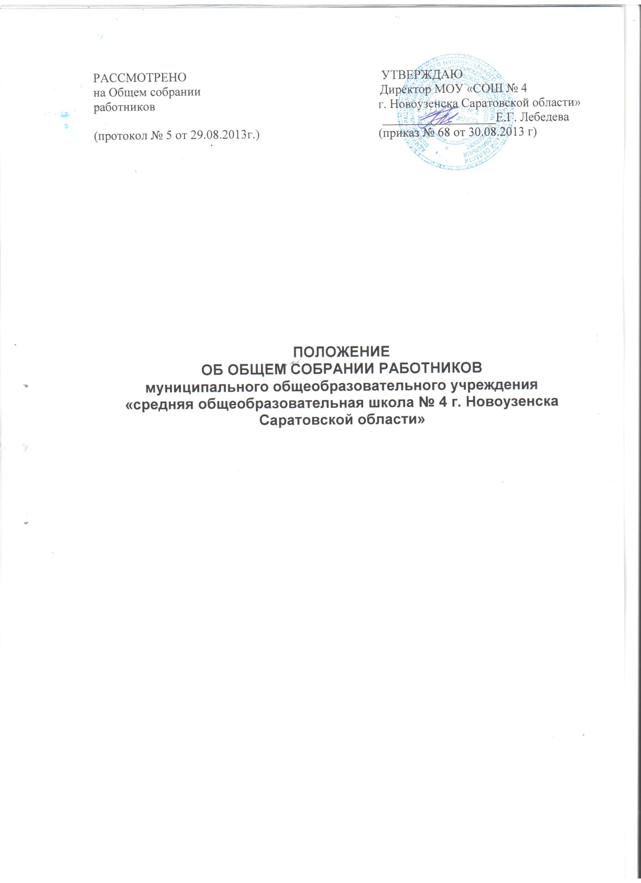

I. Общие положения
1.1. Настоящее Положение разработано в соответствии с Федеральным Законом № 273 -ФЗ «Об образовании в Российской Федерации», Уставом муниципального общеобразовательного учреждения «средняя общеобразовательная школа № 4 г. Новоузенска Саратовской области», иными нормативными документами.
1.2. Общее собрание работников (далее – Собрание) представляет полномочия работников муниципального общеобразовательного учреждения «средняя общеобразовательная школа № 4 г. Новоузенска Саратовской области» (далее – школа) .
1.3. Собрание возглавляется председателем Собрания работников школы.
1.4. Решения Собрания работников школы, принятые в пределах его полномочий и в соответствии с законодательством, обязательны для исполнения администрацией, всеми членами трудового коллектива.
1.5. Изменения и дополнения в настоящее Положение вносятся Собранием работников школы и принимаются на его заседании.
1.6. Срок данного Положения не ограничен. Положение действует до принятия нового.
II. Взаимосвязи с другими органами самоуправления
2.1. Собрание работников школы организует взаимодействие с другими органами коллегиального управления школой – Советом родителей (законных представителей) несовершеннолетних учащихся, педагогическим советом и Советом учащихся школы:
- через участие представителей коллектива в заседаниях Совета родителей
(законных представителей) несовершеннолетних учащихся, педагогических советов и Советом учащихся школы;
- через представление на ознакомление педагогическому совету, Совету родителей
(законных представителей) несовершеннолетних учащихся и Совету учащихся школы материалов, готовящихся к обсуждению и принятию на заседании Собрания;
- через внесение предложений и дополнений по вопросам, рассматриваемым на
заседаниях педагогического совета, Совета родителей (законных представителей) несовершеннолетних учащихся и Совета учащихся школы.
III. Основные задачи
3.1. Собрание содействует осуществлению управленческих начал, развитию инициативы коллектива.
3.2. Собрание работников реализует право на самостоятельность школы в решении вопросов, способствующих оптимальной организации образовательного процесса и финансово - хозяйственной деятельности.
3.3. Собрание содействует расширению коллегиальных, демократических форм управления и воплощению в жизнь государственно - общественных принципов.
IV. Функции Собрания
4.1.
- рассматривает и рекомендует к утверждению проект Устава, Коллективного договора, Правила внутреннего трудового распорядка, графики работы, графики отпусков работников школы, локальные акты;
- вносит изменения и дополнения в Устав школы, должностные инструкции, инструкции по технике безопасности и другие локальные акты;
- обсуждает вопросы состояния трудовой дисциплины в школе и мероприятия по ее укреплению, рассматривает факты нарушения трудовой дисциплины работниками школы;
- рассматривает вопросы охраны и безопасности условий труда работников, охраны жизни и здоровья учащихся школы;
- определяет порядок и условия предоставления социальных гарантий и льгот в пределах компетенции школы;
- рассматривает кандидатуры на награждение;
- рассматривает вопросы премирования работников школы в рамках бюджетного финансирования;
- заслушивает отчеты о работе директора, заместителей и других работников, вносит на рассмотрение администрации предложения по совершенствованию ее работы;
- знакомится с итоговыми документами по проверке государственными и муниципальными органами деятельности школы и заслушивает администрацию о выполнении мероприятий по устранению недостатков в работе;
- в рамках действующего законодательства принимает необходимые меры, ограждающие педагогических и других работников, администрацию от необоснованного вмешательства в их профессиональную деятельность, ограничения самостоятельности школы, его самоуправляемости. Выходит с предложениями по этим вопросам в общественные организации, государственные и муниципальные органы управления образованием, органы прокуратуры, общественные объединения.
4.2. Собрание избирает представителей трудового коллектива избирает профсоюзный комитет, рассматривает вопрос заключения Коллективного договора между администрацией и работниками школы.
4.3. К исключительной компетенции Собрания относится:
- заслушивание ежегодного отчета администрации школы о выполнении Коллективного трудового договора;
- определение численности и срока полномочий комиссии по трудовым спорам, избрание ее членов;
- выдвижение коллективных требований работников школы и избрание полномочных представителей для участия в разрешении коллективного трудового спора;
- принятие решений о внесение изменений и дополнений в Устав школы.
V. Права
5.1. Собрание имеет право:
- участвовать в управлении школой;
- выходить с предложениями и заявлениями на Учредителя, в органы муниципальной и государственной власти, в общественные организации.
5.2. Каждый член Собрания имеет право:
- потребовать обсуждения Собранием любого вопроса, касающегося деятельности школы, если его предложение поддержит не менее одной трети членов Собрания;
- при несогласии с решением Собрания высказать свое мотивированное мнение, которое должно быть занесено в протокол.
VI. Ответственность
6.1. Собрание несет ответственность:
- за выполнение, выполнение не в полном объеме или невыполнение, закрепленных за ним задач и функций;
- за соответствие принимаемых решений законодательству РФ, нормативно- правовым актам.
VII. Организация управления Собрания
7.1. В состав Собрания входят все работники школы.
7.2. На заседание Собрания могут быть приглашены представители Учредителя, общественных организаций, органов муниципального и государственного управления. Лица, приглашенные на собрание, пользуются правом совещательного голоса, могут вносить предложения и заявления, участвовать в обсуждении вопросов, находящихся в их компетенции.
7.3. Для ведения Собрания из его состава открытым голосованием избирается председатель и секретарь сроком на один календарный год, которые выполняют свои обязанности на общественных началах.
7.4. Председатель Собрания:
- организует деятельность Собрания;
- информирует членов трудового коллектива о предстоящем заседании не менее чем за 7 дней до его проведения;
- организует подготовку и проведение заседания;
- определяет повестку дня;
- контролирует выполнение решений.
7.5. Собрания собирается по мере надобности, но не реже двух раз в год.
7.6. Собрания считается правомочным, если на нем присутствует не менее двух третей списочного состава работников школы.
7.7. Решение Собрания принимается открытым голосованием.
7.8. Решение Собрания считается принятым, если за него проголосовало не менее 51 % присутствующих.
7.9. Решение Собрания обязательно для исполнения всеми членами коллектива школы.
VIII. Делопроизводство Собрания
8.1. Заседания Собрания оформляются протоколом.
8.2. В протоколе фиксируются:
- дата проведения, № протокола;
- количественное присутствие (отсутствие) членов коллектива школы;
- приглашенные (ФИО, должность);
- повестка дня;
- ход обсуждения вопросов;
- предложения, рекомендации и замечания членов коллектива школы и приглашенных лиц;
- решение.
8.3. Протоколы подписываются председателем и секретарем Собрания.
8.4. Нумерация протоколов начинается с января каждого календарного года.
8.5. Протоколы Собрания ведутся в электронном варианте. В конце календарного года протоколы распечатываются, скрепляются подписью председателя и секретаря Собрания, сшиваются в одну книгу, на последней странице которой проставляется количество страниц, печать и подпись директора школы.
8.6. Папка протоколов Собрания хранится в делах школы и передается по акту (при смене директора, передаче в архив).

